

**Республиканский центр общественного здоровья и медицинской профилактики МЗЧР**

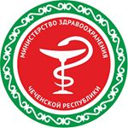

**Приведите в порядок свой режим питания.**

**Ешьте чаще, но более мелкими порциями, обязательно завтракайте, не пропускайте приемы пищи. Обязательно тщательно мойте руки и все продукты, не подвергающиеся тепловой обработке, перед едой, чтобы обезопасить свой организм от попадания болезнетворных бактерий.**

**Питайтесь правильно.**

**Снизьте употребление жирной, жареной, пересоленной еды, копченостей, пейте как можно меньше газированных напитков. Увеличьте в рационе дозу клетчатки (каши, хлеб с отрубями, овощи, фрукты) ешьте как можно больше свежих салатов, грубоволокнистой пищи. Ешьте в меру, помните. Не заставляйте себя голодать, питайтесь упорядочено.**

**Контролируйте свой вес.**

**Если у вас есть избыточный вес, попытайтесь похудеть, только делайте это правильно, чтобы не нанести пищеварительной системе еще больший вред.**

**Откажитесь от курения и алкоголя.**

**Научитесь контролировать стресс.**

**Старайтесь не нервничать, научитесь справляться со стрессом, гуляйте на свежем воздухе, высыпайтесь, отдыхайте.**

**Если вы больны сахарным диабетом, контролируйте свое заболевание. Выполняйте все рекомендации врача, контролируйте уровень сахара крови.**

**Больше двигайтесь.**

**Норма двигательной активности для взрослого человека составляет 150 минут в неделю; если вы не дотягиваете до этого показателя, постарайтесь повысить уровень своей физической активности.**

**ПРОФИЛАКТИКА**

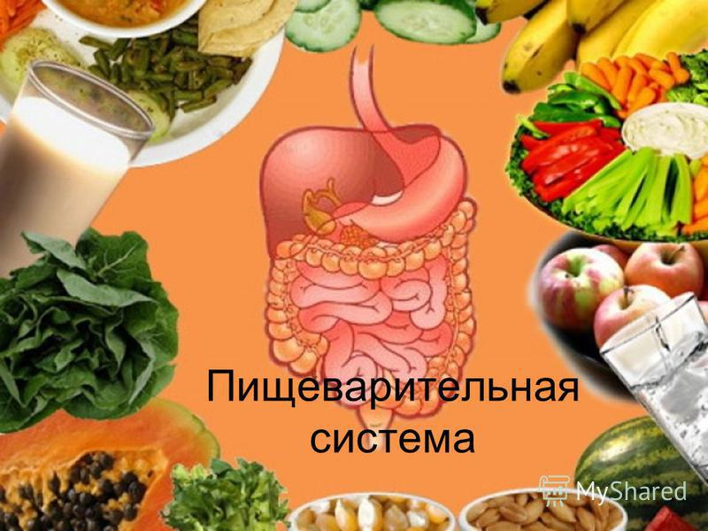

**ПРОФИЛАКТИКА ЗАБОЛЕВАНИЙ ЖЕЛУДОЧНО- КИШЕЧНОГО ТРАКТА**

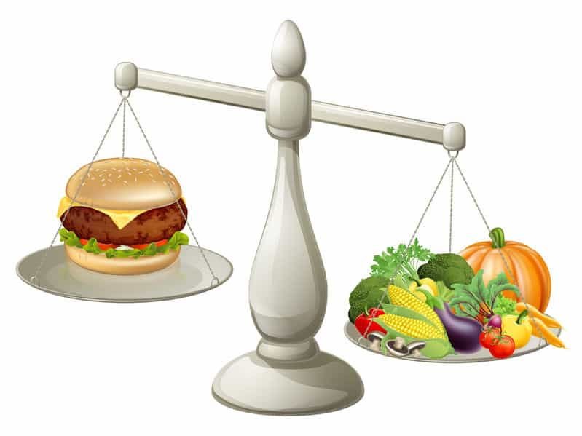

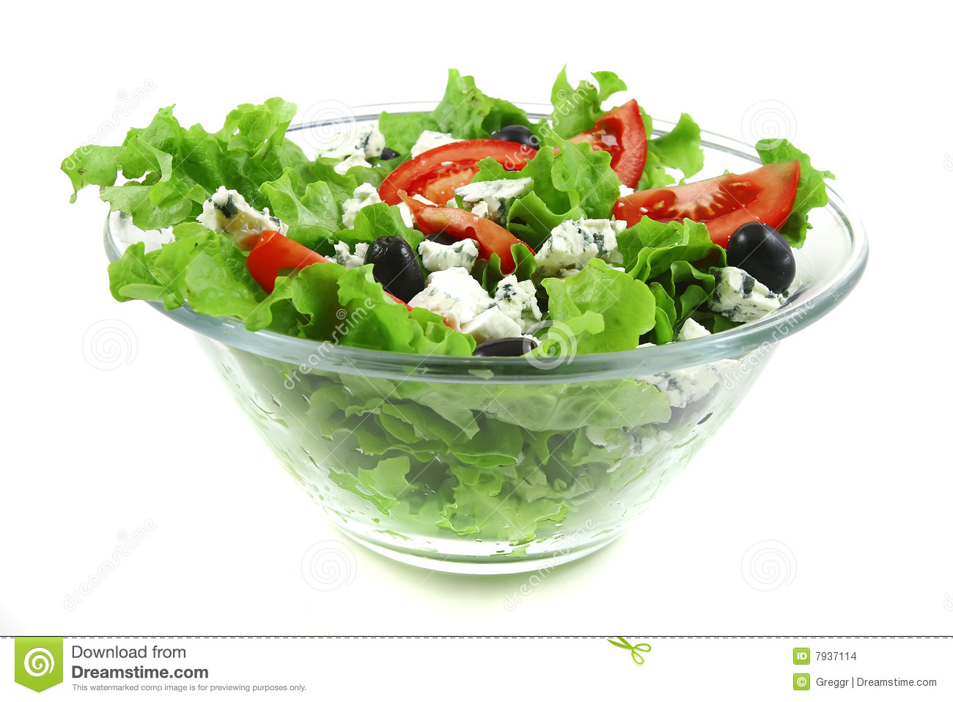







**3**

**Недостаток движений усложняет организму задачу борьбы с негативными факторами.**

**Низкая физическая активность**

**7**

**У 50% больных сахарным диабетом развиваются заболевания пищеварительной системы (хронический гастрит, гастродуоденит, колит и др.).**

**Сахарный диабет**

**6**

**При стрессе или нервном перенапряжении происходит спазм капилляров желудка, что приводит к развитию язвенной болезни.**

**Стресс**

**5**

**Обилие в рационе жирного и жареного, продуктов быстрого приготовления, переизбыток углеводов, копченого и соленого мяса, рыбы, консервантов - значительно повышает риск развития рака желудка и прочих заболеваний пищеварительной системы.**

**Длительные перерывы в питании (более 4-5 часов), переедание перед сном, употребление газированных напитков на голодный желудок.**

**Нарушение режима питания**

**4**

**Неправильное питание**

**3**

**Пристрастие к алкоголю и курение удваивает риск развития язвенной болезни желудка, рака желудка. Алкоголь является прямой причиной панкреатита, гепатита и цирроза печени.**

**Курение и алкоголь.**

**2**

**Влияет на развитие панкреатита, рака желчного пузыря**

**и желчнокаменной болезни.**

**Избыточный вес.**

**1**

**Устранимые**

**Если у ваших родителей или других ближайших кровных родственников была в прошлом язвенная болезнь или рак желудка**

**и толстого кишечника, то и у вас риск развития соответствующих заболеваний увеличивается.**

**Наследственность.**

**Пол.**

**Возраст.**

**Неустранимые**

**Рак желудка в 2 раза чаще развивается у мужчин, в то время как желчнокаменная болезнь развивается в 3-5 раз чаще у женщин.**

**2**

**Заболевания пищеварительной системы занимают ведущее место среди всех болезней человека и имеют тенденцию к росту и распространению.**

**Риск заболевания раком пищеварительной системы повышен у мужчин старше 50 лет, риск заболевания язвенной болезнью повышен у мужчин в возрасте 20-40 лет, риск заболевания желчнокаменной болезнью повышен у женщин старше 40 лет.**

**1**

**УСТРАНИМЫЕ**

**НЕУСТРАНИМЫЕ**

**ФАКТОРЫ РИСКА**

**Наиболее часто встречающиеся заболевания**

**Гастрит.**

**Страдает 50-80% всего взрослого населения, с возрастом вероятность заболевания гастритом увеличивается.**

**Язвенная болезнь желудка.**

**Наблюдается у 5-10% взрослого населения.**

**Желчнокаменная болезнь.**

**Страдает до 10% взрослого населения, а после 70 лет она встречается у каждого третьего.**

**Панкреатит (воспаление поджелудочной железы)-**

**болеет в среднем 0,05% населения.**

**Рак толстого кишечника. Смертность от злокачественных новообразований толстого кишечника составляет 12% от общего количества смертей от онкологических заболеваний.**